Роза
Источник: http://stranamasterov.ru/node/145787
1.
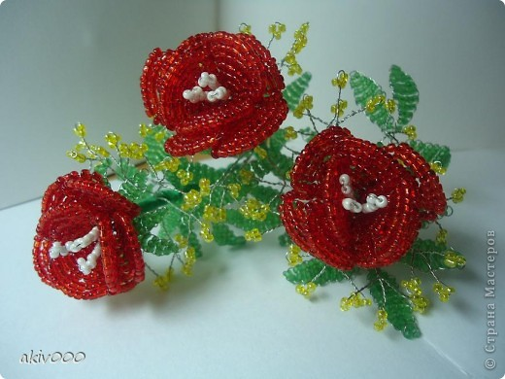2. На проволоку нанизываем 3 бисеринки и протягиваем проволоку через 2 бисеринки.
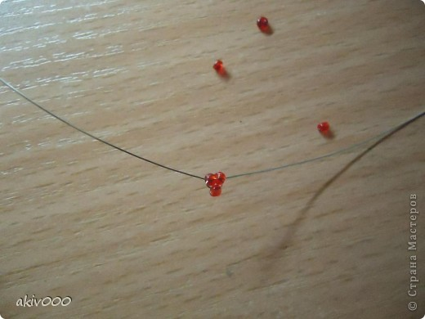3. Делаем листик из след. кол-ва бусинок: 1-2-4-6-8-10-11. Далее нанизываем примерно 7-8 б. на один конец проволоки и на другой и протягиваем через1 бусинку лепестка.
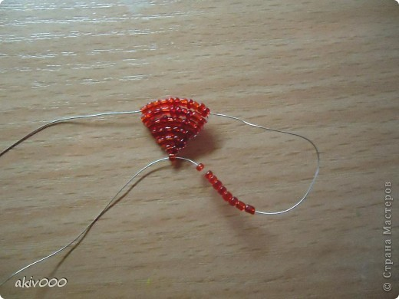4. На одну розу необходимо 8 лепестков.
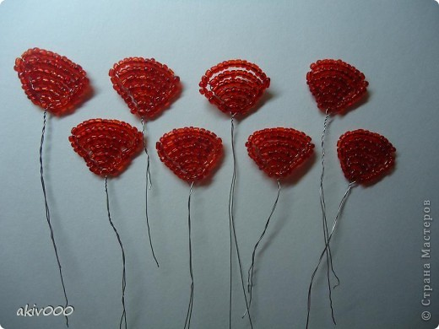5. Далее делаем тычинку. На середину проволоки(30 см) нанизываем 7 б. Возьмите один конец проволоки, пропустите 3 бусинки и проведите проволоку назад через оставшиеся 4 бусинки. Тоже самое делаем на обоих концах проволоки. Концы скручиваем.
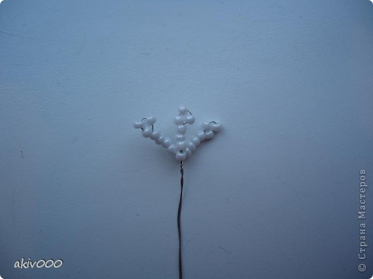6. Далее делаем бутоны.
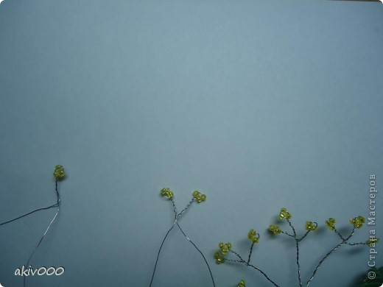7. Делаем 3 веточки бутонов для 1 розы.
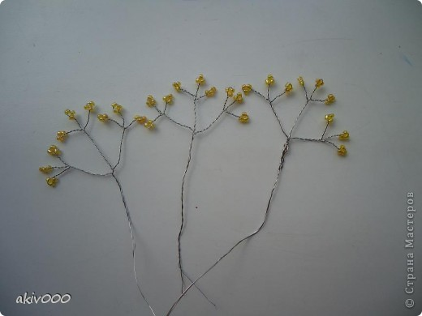8. Далее делаем 6 чашелистиков для 1 розы. Нанизываем бусинки 1-2-3-3-3-2-1.
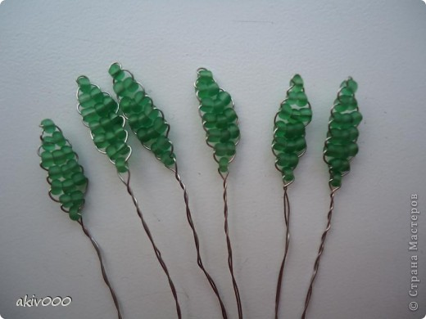9. Делаем листья. Нанизываем 2-3-4-5-5-5-4-3-2-1.
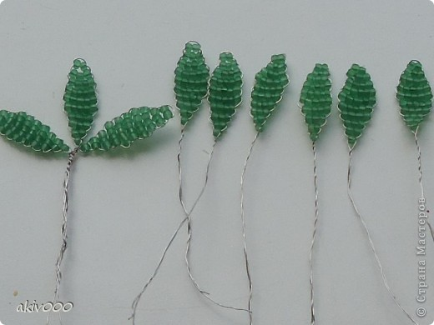10. На 1 розуделаем 2 листика.
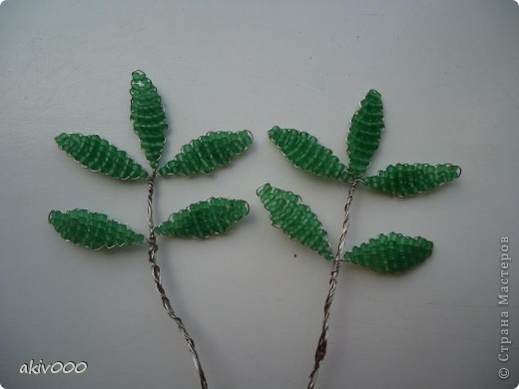11. Собираем розочку. Тычинку накручиваем на проволоку потолще.
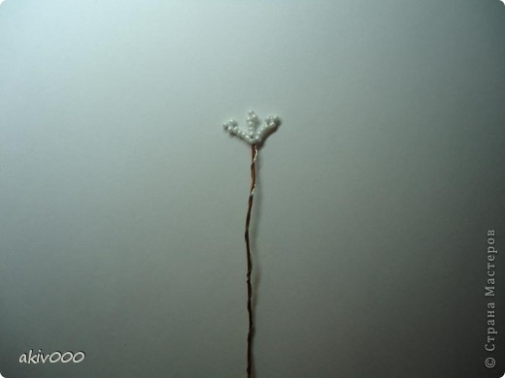12. 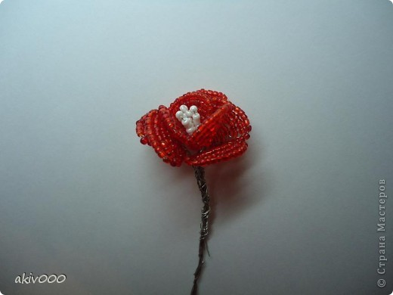

13. 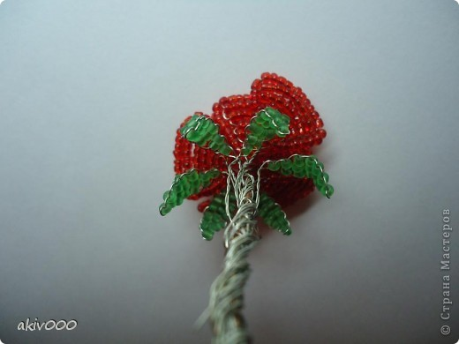14. Стебель я обмотала мулине.

